AI Native 1+1研发模式下的质量工作流

一、本文背景
随着 Claude、Cursor、Codex 等 AI Builder 的成熟，软件研发正在从传统的"产品 → 开发 → 测试 → 运维"模式，逐步演进为 1 Owner + 1 Builder 的研发模式，在 AI Native 模式下，质量工作的目标不是执行测试，而是建立一套可持续运行的质量治理体系。
在新的研发模式下各角色职责：
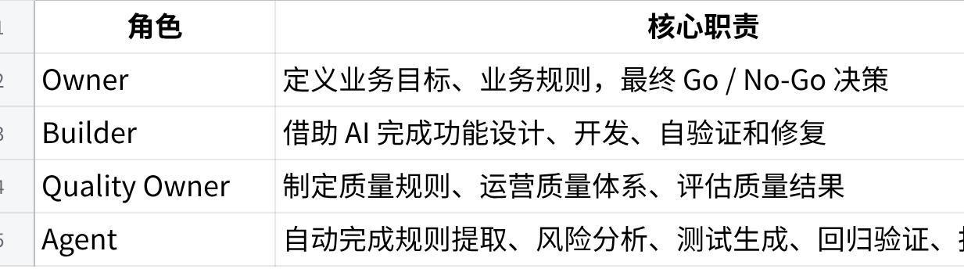
点击图片可查看完整电子表格
测试不再是研发流程中的一个独立阶段，而是一套贯穿整个研发生命周期的 Quality Workflow（质量工作流）。

二、Quality Workflow 的核心理念
遵循四个原则：
- 质量左移；规格优先；Agent 批量执行，人负责最终判断；质量持续运行

三、Quality Workflow 总览
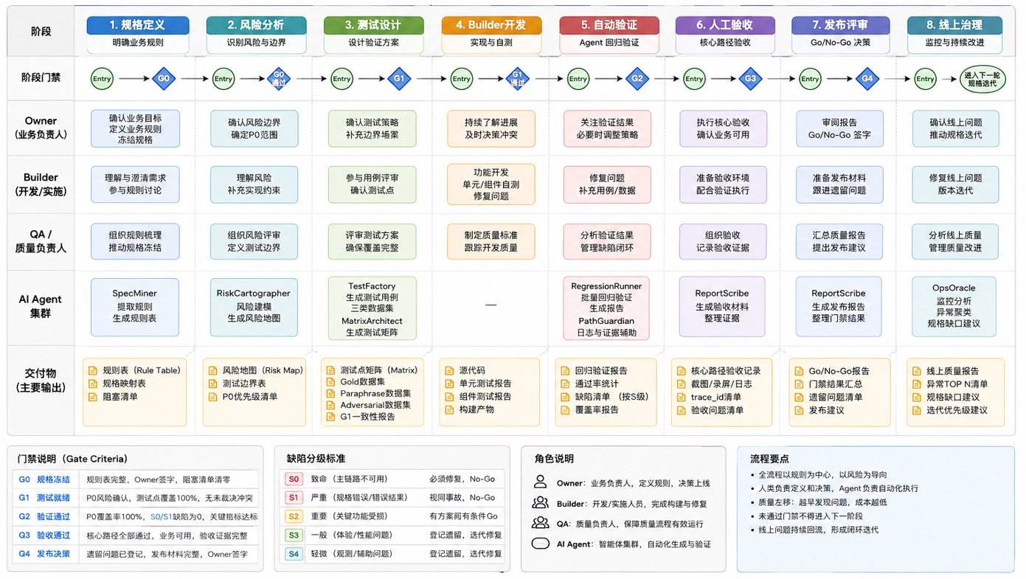

四：质量资产规格建议：
表格中：绿色部分为QA角度交付物类型
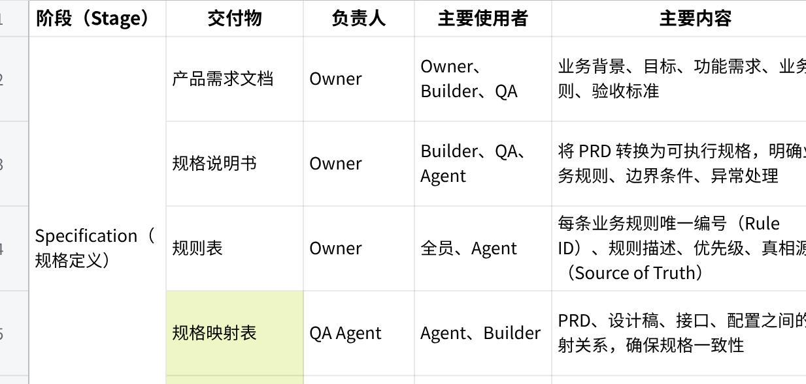
点击图片可查看完整电子表格

五：附录：
- QA侧交付物模板：
测试计划模板：Hot70WhatsApp机器人--测试方案
测试报告模板：测试报告模板
测试用例模板：用例模板
- QA+Agent的架构思路：Agent + 人工 协作测试架构方案
- 1+1研发工作流泳道图：
